食品ロスをなくそう 使いきりレシピ
～廃棄なしの大根餅～
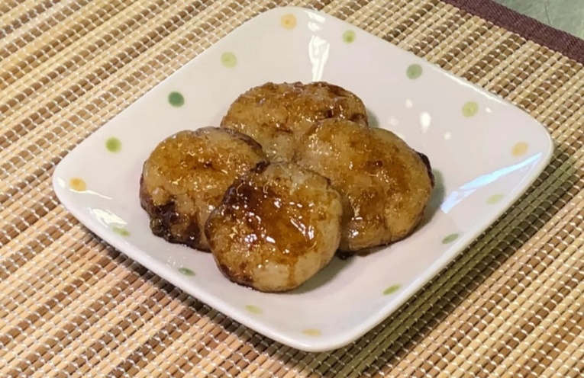
廃棄しがちな食材を使って
レシピの紹介
大根の皮はいつも捨てがちですが、丸ごと使え廃棄がなく環境に優しいレシピになっています。

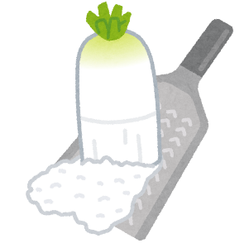
Sawa
■材料 ２人分
大根 1/4本
片栗粉 大さじ５
ごま油 大さじ1/2
みりん 大さじ１
砂糖 大さじ１
しょうゆ 大さじ１
■つくり方
- 大根をたてに半分に切り、その後また半分に切る。
- ①を皮ごとすりおろし、水気をしっかりと切る。ボウルに移し替えて片栗粉を混ぜる。
- フライパンにごま油を敷き、②を一口サイズに丸めて表面がこんがりするまで上下ひっくり返して中火で焼く。
- みりん、砂糖、しょうゆをよく混ぜ合わせておく。
- ③がこんがり焼けたら④を加えて絡める。
- よく絡まったらお皿に盛り付けて完成！
相愛大学 2022年4回生
ポイント
- 大根の水気はしっかりときっておくことで仕上がりがよりもちもちした食感になります。
- 最後の絡める作業はしっかり絡めておくことで味がつき美味しくなります。

